1. 启动应用服务器，并访问 /test 路径来触发 TestServlet。控制台会输出日志信息
2. 项目结构

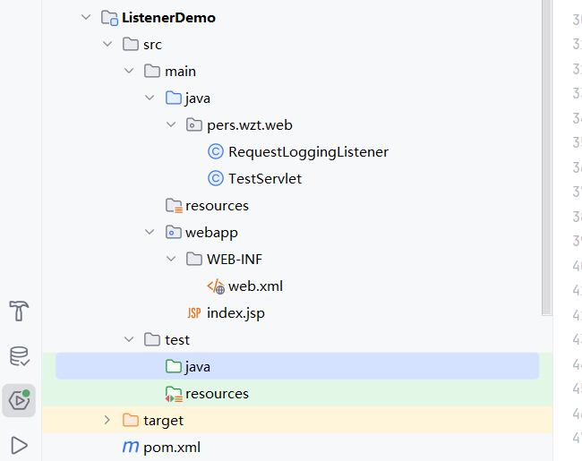

1. 创建一个实现了 javax.servlet.ServletRequestListener 接口的类。这个接口允许我们监听并响应 HTTP 请求的生命周期事件，即请求的开始和结束。

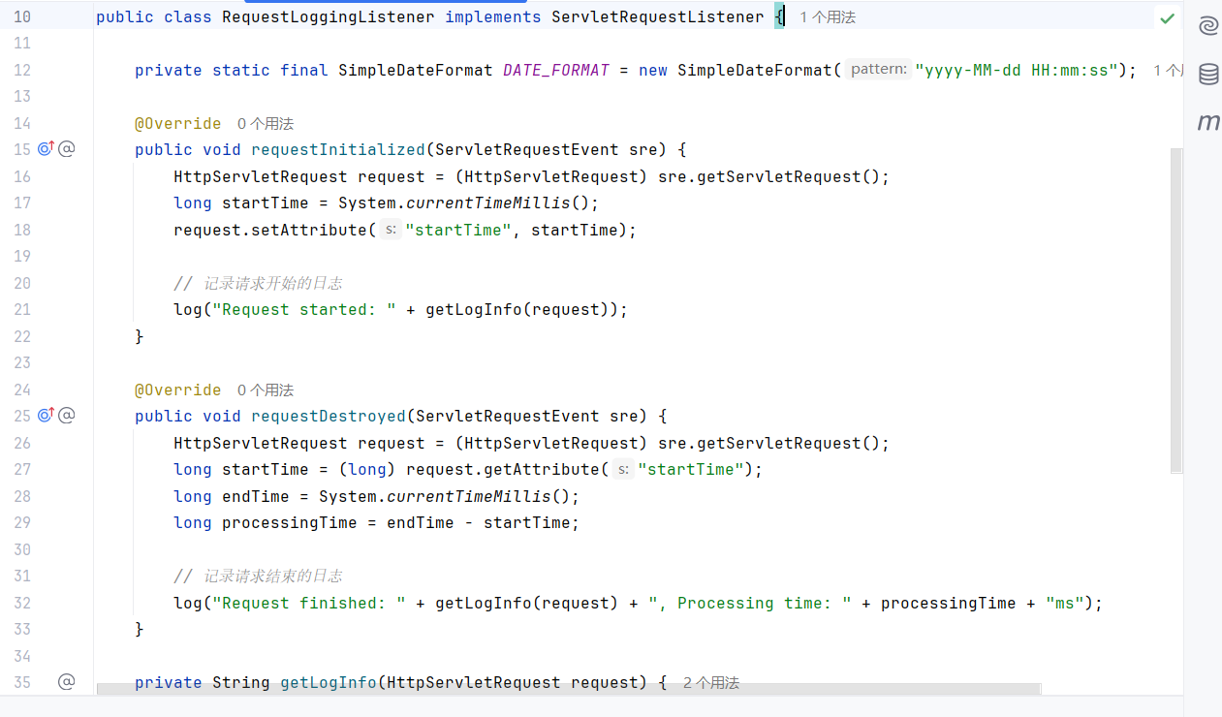

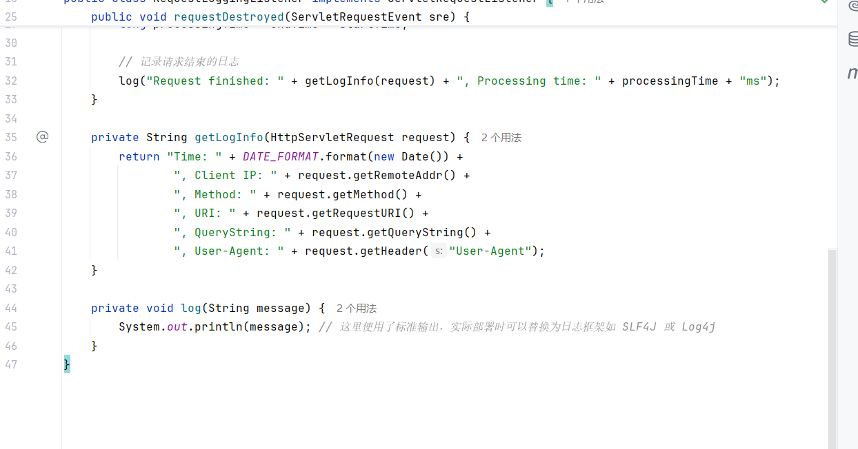

1. 创建了一个简单的测试类

